Guía2. Desarrollo Proyecto APT
Asignatura Capstone

1. Resumen avance Proyecto APT
A continuación, encontrarás distintos campos que deberás completar con la información solicitada.

Resumen de avance proyecto APT | Hasta el momento, hemos logrado un buen nivel de avance en el desarrollo de nuestra plataforma web de crowdfunding orientada a autores de cómics independientes. Durante este periodo, las principales actividades llevadas a cabo incluyen el levantamiento de los requerimientos y el desarrollo inicial de la plataforma y del agente de Inteligencia Artificial, el cual está pensado para recomendar obras al usuario 'lector' según sus gustos. De esta manera, hemos comenzado a cumplir los objetivos específicos relacionados con la base del sistema. Cabe señalar que se realizó un ajuste menor en el alcance de los objetivos por sugerencia del profesor, el cual se detalla en la sección correspondiente, mientras que nuestra metodología de proyecto se mantiene sin alteraciones
Objetivos | Se realizó un ajuste en los objetivos del proyecto por recomendación directa del profesor. En un principio, el alcance contemplaba incluir un módulo para la venta directa de los cómics de los creadores dentro de la página. Sin embargo, decidimos quitar esta funcionalidad para enfocar el desarrollo exclusivamente en el núcleo del proyecto: el sistema de crowdfunding y la implementación del agente IA de recomendaciones. Consideramos que este ajuste refina el enfoque del trabajo sin afectar el alcance principal ni la calidad del entregable final
Metodología
Evidencias de avance | 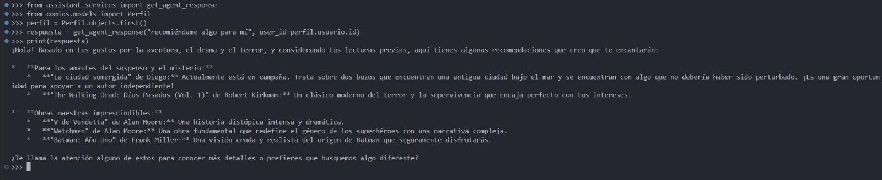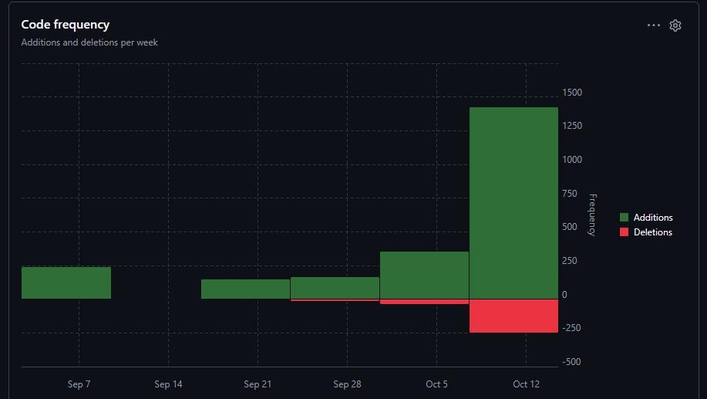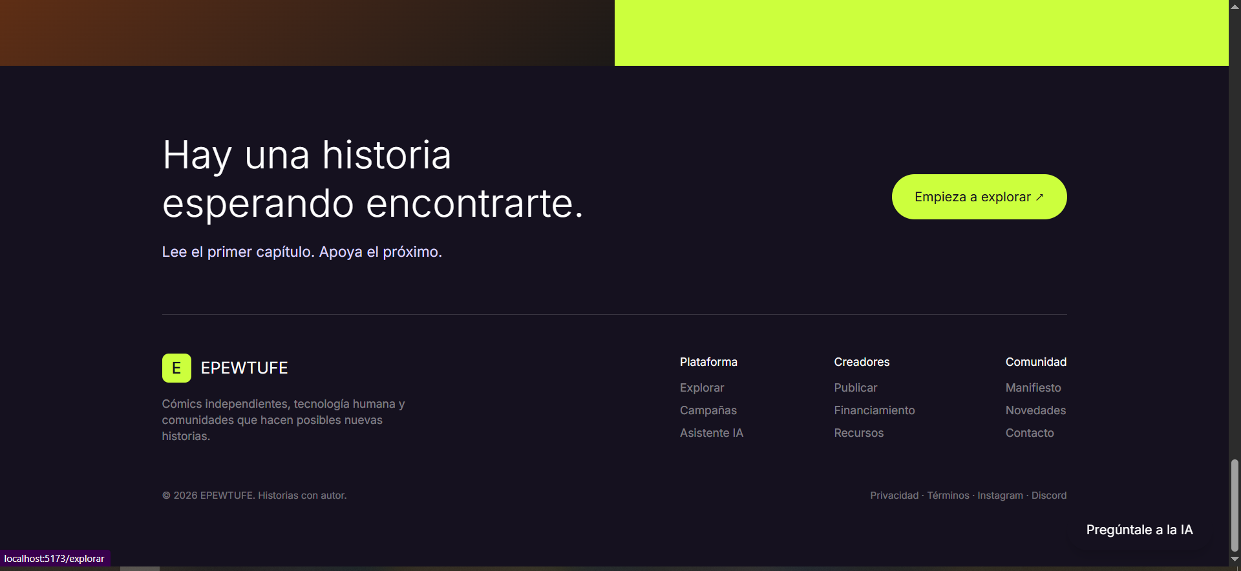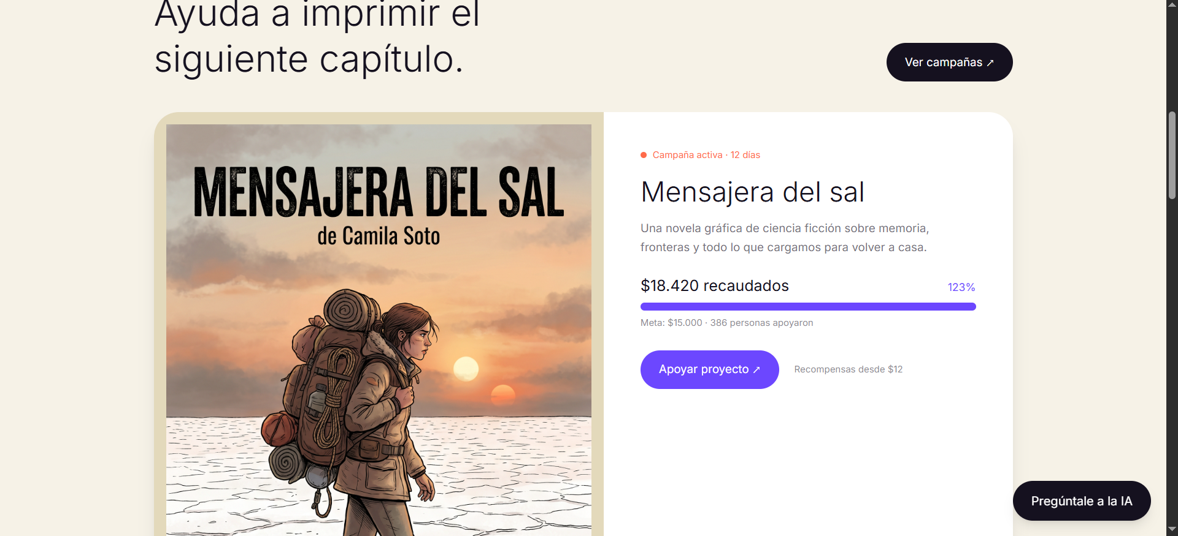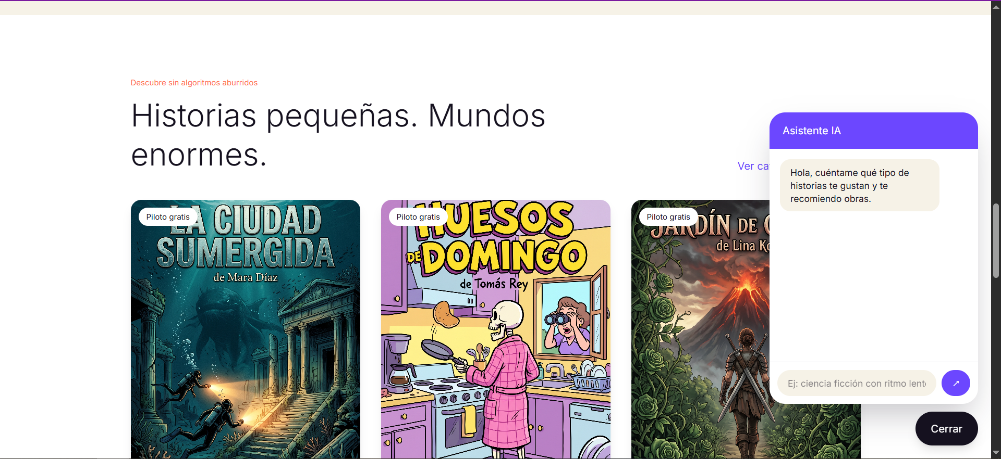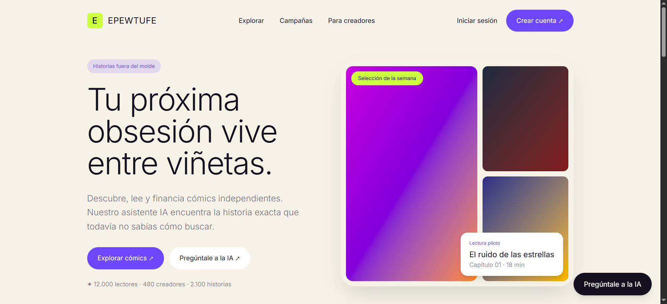
2. Monitoreo del Plan de Trabajo
Examina cuidadosamente tu plan de trabajo, enfocándote especialmente en la columna de estado de avance y ajustes.

Plan de trabajo
Competencia o unidades de competencias | Actividades | Recursos | Duración de la actividad | Responsable | Observaciones | Estado de avance | Ajustes
Gestión de Proyectos Informáticos | Levantamiento de requerimientos y estructuración del backlog de tareas. | GutHub, discord, excel, whatsapp, tiempos de reunion | 2 semanas | Equipo completo | Dificultad inicial por mala coordinación y falta de definición clara de tareas bajo el liderazgo original | Completado | Se implementó un modelo de autoasignación: se listan todas las tareas y cada integrante escoge según capacidad
Ingeniería de Software / Arquitectura de Sistemas | Diseño y desarrollo del módulo central de crowdfunding y gestión de usuarios. | Entorno de desarrollo web, repositorio (Git/GitHub) | 4 semanas | Equipo completo | Apoyo mutuo constante del equipo en cada reunión para destrabar bloqueos en el código | En curso | Se eliminó la funcionalidad de venta directa de cómics por recomendación del profesor, para acotar el alcance
Inteligencia Artificial / Análisis de Datos | Diseño e implementación del agente IA de recomendaciones personalizadas para los usuarios 'lectores'. | Langchain, librerias, google GenAI | 3 semanas | Hugo Ahumada | Puede hacer recomendacions segun comics similares, por estilo visual, por autor, por genero y segun estado de meta de crowdfunding | En curso | Ninguno hasta el momento
Control de Calidad y Pruebas de Software | Revisión y pruebas funcionales de los módulos desarrollados antes de la integración final. |  | Continua (a lo largo del desarrollo) | Diego Arias | Las pruebas se facilitan al no depender de sprints rígidos, permitiendo testear cada tarea en cuanto se termina | No iniciado | Ninguno hasta el momento
Desarrollo Web | Desarrollo e implementación de los módulos de registro (register) e inicio de sesión (login) para la plataforma | Repositorio en GitHub, entorno de desarrollo web, planilla de Excel para seguimiento de la tarea | De 3 a 5 días | Hugo Ahumada | Hasta el momento no se han presentado dificultades; la comunicación constante por Discord ha sido el principal facilitador | No iniciado | Ninguno hasta el momento

3. Ajustes a partir del monitoreo
Profundiza en las observaciones de tu plan de trabajo. Analiza las actividades planificadas y señala qué aspectos facilitaron u obstaculizaron la ejecución del plan. Plantea cómo abordaste y/o abordarás los obstáculos. Por último, señala los ajustes que realizaste al plan de trabajo a partir de este análisis.

Factores que han facilitado y/o dificultado el desarrollo de mi plan de trabajo

El principal factor que dificultó el desarrollo de nuestro plan de trabajo en un inicio fue una mala organización interna y la falta de coordinación en la asignación de responsabilidades bajo mi liderazgo. Esta situación generó confusión sobre qué debía hacer cada integrante y amenazó con retrasar el proyecto.
Para solucionar este obstáculo, y siguiendo la sugerencia del profesor, realizamos una reunión de sinceramiento como equipo. En ella, nos dimos cuenta de que a pesar del desorden teníamos un avance sólido. La acción correctiva que tomamos fue cambiar nuestra metodología de asignación: creamos un backlog de tareas en Excel y pasamos a un sistema de autoasignación, donde cada miembro escoge qué hacer según su capacidad.
Por otro lado, el factor que más ha facilitado la ejecución del plan tras ese cambio ha sido el compromiso y el apoyo mutuo del grupo. La comunicación constante a través de Discord y WhatsApp nos ha permitido destrabar problemas rápidamente, ya que en cada reunión evaluamos si alguien necesita ayuda con su tarea actual.
Finalmente, a partir de este análisis, el ajuste organizativo principal fue abandonar la asignación directiva de tareas para pasar a la autoasignación. Además, realizamos un ajuste en el alcance del proyecto: decidimos eliminar la funcionalidad de venta directa de cómics (por recomendación del profesor) para concentrar nuestros recursos y tiempo exclusivamente en el sistema de crowdfunding y en el desarrollo del agente de IA

Actividades ajustadas o eliminadas:
Se ajustó la manera de gestionar y ejecutar las actividades del plan de trabajo. Inicialmente, contábamos con un modelo de asignación que resultó en una mala organización interna y retrasos. El ajuste consistió en implementar un sistema de autoasignación apoyado en un backlog de tareas (listado en Excel). Este cambio se justifica porque nos permitió destrabar el desarrollo, dándole autonomía a cada integrante para tomar tareas según su capacidad y mejorando la fluidez del equipo.
Actividades eliminadas: Se eliminó por completo del plan de trabajo el desarrollo del módulo de venta directa de cómics para los creadores. La justificación de esta eliminación responde a una recomendación directa del profesor guía, con el objetivo de no sobrecargar el alcance del proyecto. Esto nos permitió concentrar todos los recursos y el tiempo de desarrollo exclusivamente en los dos pilares centrales de nuestra plataforma: el sistema de crowdfunding y la implementación del agente de Inteligencia Artificial para las recomendaciones a los lectores

Actividades que no has iniciado o están retrasadas
Actualmente, las actividades que no hemos iniciado son: el desarrollo del módulo de login/register, la funcionalidad para cargar los cómics a la página, y la ejecución de las pruebas (testing) del sistema.
Motivos: El motivo principal por el que estas actividades aún no han comenzado es su dependencia técnica de fases anteriores del desarrollo. Debido a nuestra desorganización inicial y el retraso en arrancar con buen ritmo, la construcción de la estructura base del sistema (backend y base de datos) nos tomó más tiempo del esperado. No podemos programar el inicio de sesión, subir cómics ni hacer pruebas integrales hasta que el núcleo de la plataforma esté completamente firme y operativo.
Estrategias: Para avanzar en estas actividades y no afectar la entrega final de nuestro Proyecto APT, utilizaremos nuestra nueva metodología de trabajo. Al tener estas tareas ya listadas en nuestro backlog de Excel, nuestra estrategia será paralelizar el trabajo mediante la autoasignación. En cuanto se libere la base del sistema, un integrante tomará el desarrollo del login/register, otro se enfocará simultáneamente en la interfaz de carga de cómics, y el resto preparará los entornos de pruebas. Además, mantendremos la comunicación diaria por Discord para apoyarnos y evitar bloqueos técnicos individuales que puedan retrasarnos nuevamente

